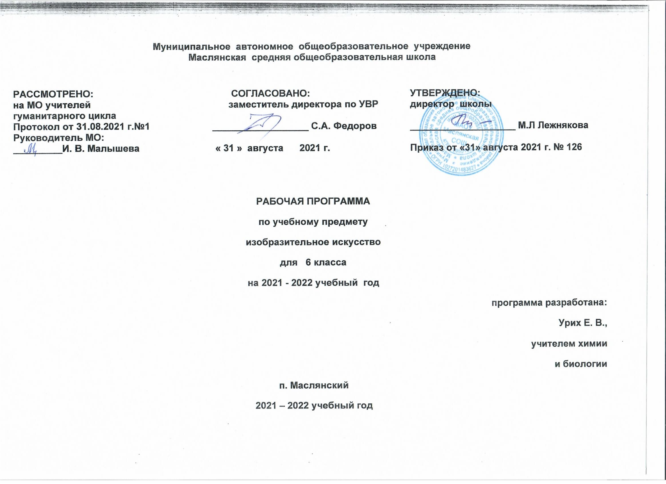

Рабочая программа по изобразительному искусству, 6 класс.
I. Планируемые результаты освоения учебного предмета.
Личностные результаты:
1) воспитание российской гражданской идентичности: патриотизма, любви и уважения к Отечеству, чувства гордости за свою Родину, прошлое и настоящее многонационального народа России; осознание своей этнической принадлежности,
знание истории, языка, культуры своего народа, своего края, основ культурного наследия народов России и человечества; усвоение гуманистических, демократических и традиционных ценностей многонационального российского общества; воспитание чувства ответственности и долга перед Родиной;
2) формирование ответственного отношения к учению, готовности и способности обучающихся к саморазвитию и самообразованию на основе мотивации к обучению и познанию, осознанному выбору и построению дальнейшей индивидуальной траектории образования на базе ориентировки в мире профессий и профессиональных предпочтений с учётом устойчивых познавательных интересов, а также на основе формирования уважительного отношения к труду, развития
опыта участия в социально значимом труде;
3) формирование целостного мировоззрения, соответствующего современному уровню развития науки и общественной практики, учитывающего социальное, культурное, языковое, духовное многообразие современного мира;
4) формирование осознанного, уважительного и доброжелательного отношения к другому человеку, его мнению, мировоззрению, культуре, языку, вере, гражданской позиции, к истории, культуре, религии, традициям, языкам, ценностям народов России и народов мира; готовности и способности вести диалог с другими людьми и достигать в нём взаимопонимания;
5) освоение социальных норм, правил поведения, ролей и форм социальной жизни в группах и сообществах, включая взрослые и социальные сообщества; участие в школьном самоуправлении и общественной жизни в пределах возрастных компетенций с учётом региональных, этнокультурных, социальных и экономических особенностей;
6) развитие морального сознания и компетентности в решении моральных проблем на основе личностного выбора, формирование нравственных чувств и нравственного поведения, осознанного и ответственного отношения к собственным
поступкам;
7) формирование коммуникативной компетентности в общении и сотрудничестве со сверстниками, детьми старшего и младшего возраста, взрослыми в процессе образовательной, общественно полезной, учебно-исследовательской, творческой
и других видов деятельности;
8) формирование основ экологической культуры, соответствующей современному уровню экологического мышления, развитие опыта экологически ориентированной рефлексивно-оценочной и практической деятельности в жизненных ситуациях;
9) осознание значения семьи в жизни человека и общества, принятие ценности семейной жизни, уважительное и заботливое отношение к членам своей семьи;
10) развитие эстетического сознания через освоение художественного наследия народов России и мира, творческой деятельности эстетического характера.
Метапредметные результаты:
1) умение самостоятельно определять цели своего обучения, ставить и формулировать для себя новые задачи в учёбе и познавательной деятельности, развивать мотивы и интересы своей познавательной деятельности;
2) умение самостоятельно планировать пути достижения целей, в том числе альтернативные, осознанно выбирать наиболее эффективные способы решения учебных и познавательных задач;
3) умение соотносить свои действия с планируемыми результатами, осуществлять контроль своей деятельности в процессе достижения результата, определять способы действий в рамках предложенных условий и требований, корректировать
свои действия в соответствии с изменяющейся ситуацией;
4) умение оценивать правильность выполнения учебной задачи, собственные возможности её решения;
5) владение основами самоконтроля, самооценки, принятия решений и осуществления осознанного выбора в учебной и познавательной деятельности;
6) умение определять понятия, создавать обобщения, устанавливать аналогии, классифицировать, самостоятельно выбирать основания и критерии для классификации, устанавливать причинно-следственные связи, строить логическое рассуждение, умозаключение (индуктивное, дедуктивное и по аналогии) и делать выводы;
7) умение создавать, применять и преобразовывать знаки и символы, модели и схемы для решения учебных и познавательных задач;
8) умение организовывать учебное сотрудничество и совместную деятельность с учителем и сверстниками; работать индивидуально и в группе: находить общее решение и разрешать конфликты на основе согласования позиций и учёта
интересов; формулировать, аргументировать и отстаивать своё мнение;
9) умение осознанно использовать речевые средства в соответствии с задачей коммуникации для выражения своих чувств, мыслей и потребностей, планирования и регуляции своей деятельности; владение устной и письменной речью,
монологической контекстной речью;
10) формирование и развитие компетентности в области использования информационно-коммуникационных технологий (далее ИКТ-компетенции);
11) формирование и развитие экологического мышления, умение применять его в познавательной, коммуникативной, социальной практике и профессиональной ориентации.
Предметные результаты:
1) осознание значения искусства и творчества в личной и культурной самоидентификации личности;
2) развитие эстетического вкуса, художественного мышления обучающихся, способности воспринимать эстетику природных объектов, сопереживать им, чувственно-эмоционально оценивать гармоничность взаимоотношений человека с
природой и выражать своё отношение художественными средствами;
3) развитие индивидуальных творческих способностей обучающихся, формирование устойчивого интереса к творческой деятельности;
4) формирование интереса и уважительного отношения к культурному наследию и ценностям народов России, сокровищам мировой цивилизации, их сохранению и приумножению;
5) формирование основ художественной культуры обучающихся как части их общей духовной культуры, как особого способа познания жизни и средства организации общения; развитие эстетического, эмоционально-ценностного видения
окружающего мира; развитие наблюдательности, способности к сопереживанию, зрительной памяти, ассоциативного мышления, художественного вкуса и творческого воображения;
6) развитие визуально-пространственного мышления как формы эмоционально-ценностного освоения мира, самовыражения и ориентации в художественном и нравственном пространстве культуры;
7) освоение художественной культуры во всём многообразии её видов, жанров и стилей как материального выражения духовных ценностей, воплощённых в пространственных формах (фольклорное художественное творчество разных
народов, классические произведения отечественного и зарубежного искусства, искусство современности);
8) воспитание уважения к истории культуры своего Отечества, выраженной в архитектуре, изобразительном искусстве, национальных образах предметно-материальной и пространственной среды, понимании красоты человека;
9) приобретение опыта создания художественного образа в разных видах и жанрах визуально-пространственных искусств: изобразительных (живопись, графика, скульптура), декоративно-прикладных, в архитектуре и дизайне; приобретение опыта работы над визуальным образом в синтетических искусствах (театр и кино);
10) приобретение опыта работы с различными художественными материалами и в разных техниках в различных видах визуально-пространственных искусств, в специфических формах художественной деятельности, в том числе базирующихся на ИКТ (цифровая фотография, видеозапись, компьютерная графика, мультипликация и анимация);
11) развитие потребности в общении с произведениями изобразительного искусства, освоение практических умений и навыков восприятия, интерпретации и оценки произведений искусства;
12) формирование активного отношения к традициям художественной культуры как смысловой.

В результате изучения изобразительного искусства ученик 6 класса к концу учебного года должен
знать/понимать:
-отдельные произведения выдающихся мастеров русского изобразительного искусства прошлого и настоящего;
-особенности художественных средств различных видов и жанров изобразительного искусства;
-национальные особенности в классическом изобразительном и народном декоративно-прикладном искусстве;
-особенности ансамбля народного костюма, зависимость колорита народного костюма от национальных традиций искусства и быта;
-центры народных художественных промыслов Российской Федерации (Хохлома, Гжель, Городец и др.);
-виды современного декоративно-прикладного искусства, дизайна;
-закономерности конструктивного строения изображаемых предметов, основные закономерности наблюдательной, линейной, воздушной перспективы, светотени, элементы цветоведения, композиции.;
-искусств и памятники родного края;
-взаимосвязь изобразительного искусства с другими областями культуры;
-ведущие художественные музеи России и других стран;
-различные приемы работы карандашом, акварелью, гуашью.
Уметь:
-выбирать наиболее выразительный сюжет тематической композиции и проводить подготовительную работу (предварительные наблюдения, наброски и зарисовки, эскизы, поисковый материал, композиция), знать принципы работы художника над произведением, с помощью изобразительных средств выражать свое отношение к персонажам изображаемого сюжета;
-использовать средства художественной изобразительности (формат, свет и тень, объем, пропорции, цвет, колорит, тон, силуэт, контур, пятно, линия, штрих, фактура, ритм, симметрия, асимметрия, контраст, нюанс, движение, равновесие, гармония, композиция);
-видеть закономерности линейной и воздушной перспективы (линия горизонта, точка схода и т.д.); светотени (свет, тень, блик, полутень, рефлекс, падающая и собственная тени), основные средства композиции: высота, горизонт, точка зрения, контрасты света и тени, цветовые отношения, выделение главного центра, ритм, силуэт и т.д.
-рисовать с натуры и по памяти отдельные предметы и натюрморты, человека, животных, птиц, пейзаж, интерьер, архитектурные сооружения;
-передавать тоном и цветом объем и пространство в натюрморте;
-создавать художественный образ в композициях;
-выполнять наброски, эскизы, длительные учебные, творческие работы с натуры, по памяти и воображению;
-изготовить изделия в стиле традиционных художественных промыслов (в доступных техниках).
Использовать приобретенные знания и умения в практической деятельности и повседневной жизни для:
-самостоятельной творческой деятельности;
-обогащения опыта восприятия произведений изобразительного искусства;
-оценки произведений искусства (выражения собственного мнения) при посещении выставок, музеев изобразительного искусства, народного творчества и др.;
-овладения практическими навыками выразительного использования линии и штриха, пятна, цвета, формы, пространства в процессе создания композиций.
II. Содержание учебного предмета «Изобразительное искусство» в 6 классе.
Блок 1.
Великолепие цветения природы и отображение его в искусстве натюрморта (3ч.)
Осенний букет. 2ч.
Многоцветие цветов в декоративной росписи. 1ч.
Блок 2.
Сияние цветущей природы на лаковых подносах (2ч.)
Искусство Жостова и Нижнего Тагила 1ч.
Твои любимые осенние цветы в росписи подноса 1ч.
Блок 3.
Праздник урожая как образ благоденствия, созданный в искусстве (3ч.)
Тема крестьянского труда и праздника в искусстве 1ч.
Жатва. 2ч.
Блок 4.
Символ плодородия и радости жизни в орнаментальном искусстве народов Древнего мира (5ч.)
Растительный орнамент Древнего мира 1ч.
Зооморфные мотивы в орнаменте Древнего Египта 1ч.
Изысканный декор и совершенство пластической формы сосудов Древней Греции 1ч.
Современный керамический сосуд в твоем исполнении. 2ч.
Блок 5.
Праздник встречи нового года в культуре разных народов (3ч.)
Традиции встречи Нового года в культуре разных народов.1ч.
Новый год шагает по планете 2ч.
Блок 6 .
Образ ратного подвига и тема защиты родной земли в искусстве (4ч.)
Каменные стражи Русской земли 1ч.
Рыцарский замок в средневековой Европе 1ч.
Военное облачение русского воина и доспехи рыцаря.1ч.
Батальная композиция.1ч.
Блок 7.
Прославление женщины в искусстве народов мира (2ч.)
Тема прекрасной девы и женщины- матери в искусстве.1ч.
Личность женщины в портретно- исторической композиции 1ч.
Блок 8.
Народный костюм в зеркале истории (2ч.)
Народный костюм России как культурное достояние народов мира. 2ч.
Блок 9
Международный фольклорный фестиваль - проявление народных традиций (2ч)
Разноликий хоровод. 2ч.
Блок 10.
Первые приметы пробуждения природы и их образы в искусстве.(2ч)
Прилет птиц.1ч.
Живая зыбь.1ч.
Блок 11.
Пасха – праздник весны, плодоносящих сил природы и Воскресения(2ч)
Как мир хорош в своей красе нежданной.2ч.
Блок 12.
Весеннее многообразие природных форм в искусстве (2ч.)
Поле зыблется цветами 1ч.
Радость моя, земля! 1ч.

Раздел III. Тематическое планирование с учётом рабочей программы
воспитания с указанием количества часов, отведённых на изучение темы.
Реализация рабочей программы воспитания в урочной деятельности направлена на формирование понимания важнейших социокультурных и духовно-нравственных ценностей.
Механизм реализации рабочей программы воспитания:
- установление доверительных отношений между педагогическим работником и его обучающимися, способствующих позитивному восприятию обучающимися требований и просьб педагогического работника, привлечению их внимания к обсуждаемой на уроке информации, активизации их познавательной деятельности;
- привлечение внимания обучающихся к ценностному аспекту изучаемых на уроках явлений, организация их работы с получаемой на уроке социально значимой информацией, инициирование ее обсуждения, высказывания обучающимися своего мнения по ее поводу, выработки своего к ней отношения;
- применение на уроке интерактивных форм работы с обучающимися: интеллектуальных игр, стимулирующих познавательную мотивацию обучающихся;
-проведение предметных олимпиад, турниров, викторин, квестов, игр-экспериментов, дискуссии и др.
- демонстрация примеров гражданского поведения, проявления добросердечности через подбор текстов для чтения, задач для решения, проблемных ситуаций, обсуждения, анализ поступков людей и др.
- применение на уроках групповой работы или работы в парах, которые учат обучающихся командной работе и взаимодействию с другими обучающимися; включение в урок игровых процедур, которые помогают поддержать мотивацию обучающихся к получению знаний, налаживанию позитивных межличностных отношений в классе, помогают установлению доброжелательной атмосферы во время урока. - посещение экскурсий, музейные уроки, библиотечные уроки и др.
- приобщение обучающихся к российским традиционным духовным ценностям, включая культурные ценности своей этнической группы, правилам и нормам поведения в российском обществе.
- побуждение обучающихся соблюдать на уроке общепринятые нормы поведения, правила общения, принципы учебной дисциплины, самоорганизации, взаимоконтроль и самоконтроль
- организация шефства мотивированных и эрудированных обучающихся над их неуспевающими одноклассниками, дающего обучающимся социально значимый опыт сотрудничества и взаимной помощи.
№ п/п | Раздел, тема | Количество часов
1. Великолепие цветения природы и отображение его в искусстве натюрморта. |  | 3
1-2 | Осенний букет. | 2
3 | Многоцветие цветов в декоративной росписи. | 1
2. Сияние цветущей природы на лаковых подносах. |  | 2
4 | Искусство Жостова и Нижнего Тагила. | 1
5 | Твои любимые осенние цветы в росписи подноса.  Блиц – опрос «Цветы родного края в росписи твоего подноса». | 1
3. Праздник урожая как образ благоденствия, созданный в искусстве. |  | 3
6 | Тема крестьянского труда и праздника в искусстве. | 1
7-8 | Жатва. | 2
4. Символ плодородия и радости жизни в орнаментальном искусстве народов Древнего мира. |  | 5
9 | Растительный орнамент Древнего мира. | 1
10 | Зооморфные мотивы в орнаменте Древнего Египта. | 1
11 | Изысканный декор и совершенство пластической формы сосудов Древней Греции. | 1
12-13 | Современный керамический сосуд в твоем исполнении. | 2
5. Праздник встречи нового года в культуре разных народов. |  | 3
14 | Традиции встречи Нового года в культуре разных народов. | 1
15-16 | Новый год шагает по планете. Викторина «Новогодние традиции в России». | 2
6. Образ ратного подвига и тема защиты родной земли в искусстве. |  | 4
17 | Каменные стражи Русской земли. | 1
18 | Рыцарский замок в средневековой Европе. | 1
19 | Военное облачение русского воина и доспехи рыцаря. | 1
20 | Батальная композиция. | 1
7. Прославление женщины в искусстве народов мира. |  | 2
21 | Тема прекрасной девы и женщины - матери в искусстве. | 1
22 | Личность женщины в портретно - исторической композиции. | 1
8. Народный костюм в зеркале истории. |  | 2
23-24 | Народный костюм России как культурное достояние народов мира. | 2
9. Международный фольклорный фестиваль - проявление народных традиций в пространстве культуры. |  | 2
25-26 | Разноликий хоровод. | 2
10. Первые приметы пробуждения природы и их образы в искусстве. |  | 2
27 | Прилет птиц. Выставка рисунков «Птицы Сладковского района». | 1
28 | Живая зыбь. | 1
11. Пасха – праздник весны, плодоносящих сил природы и Воскресения. |  | 2
29-30 | Как мир хорош в своей красе нежданной. | 2
12.Весеннее многообразие природных форм в искусстве. |  | 4
31-32 | Поле зыблется цветами. | 2
33-34 | Радость моя, земля! | 2
Итого: 34

